姓名：崔文帅 |  | 学号：2025060163 | 专业年级： 20网工 | 班级： 网三
分组：5 |  | 实验室：509 | 指导教师：刘志丹 | 实验日期：2023-05-18
实验的准备阶段  (指导教师填写) | 课程名称 | 无线网络与安全技术
实验的准备阶段  (指导教师填写) | 实验名称 | AC+FIT AP二层注册
实验的准备阶段  (指导教师填写) | 实验目的 | 【实验目的】  了解AC+FIT AP二层网络连接的组网方式  了解AC+FIT AP二层网络情况下在AC上的注册流程  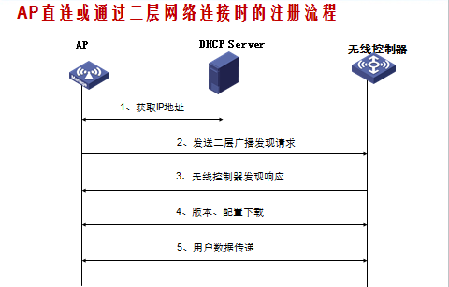  掌握AC+FIT AP二层网络成功注册的配置要点
实验的准备阶段  (指导教师填写) | 实验内容 | 【技术原理】  注册流程  1、所有AP转Fit AP：ap-mode fit  2、配置dhcp server  3、聚合口trunk  4、配置无线参数  5、wlan auto-ap enable  6、wlan auto-ap prisitent  7、排错思路  6.1升级AC的main版本  6.2升级AC的fit版本  6.3升级AP的fit版本  ps：不同型号的AP注册成功后指示灯颜色可能不同，官网可查。  【实现功能】  FIT AP通过二层网络注册（动态绑定SERIAL-ID方式）  试验要求AC、AP和STA都在同一个VLAN 2中，AC做DHCP服务器  【注意事项】  此试验所有的配置都是在AC上操作，AP上不做（除了胖瘦切换以外）任何配置  【参考资料】  《构建H3C无线网络指导书》 实验4。
实验的准备阶段  (指导教师填写) | 实验类型  （打） | □验证性 □演示性 设计性 □综合性
实验的准备阶段  (指导教师填写) | 实验的重点、难点 | 功能调试、配置排错
实验的准备阶段  (指导教师填写) | 实验环境 | 无线AC+无线AP真机环境
实验的实施阶段 | 实验步骤及实验结果 | 步骤1 实验拓扑如下    建议把全组4个AP全都连上AC调试本实验。因此，本实验每组同时只能进行一个实验，其他同学帮助排错和调试。连好线之后实物拍照上传你的拓扑。  所有AP转fit，需要拿console线配置一下AP。此步骤参考实验三。  截图证明你的AP已经转为Fit AP  步骤2  认识无线控制器AC。  <H3C>dis ip int br  *down: administratively down  (s): spoofing (l): loopback  Interface Physical Protocol IP Address Description  Vlan1 up up 192.168.1.200 --  此处可见无线控制器AC上有一个管理IP地址生效。其实无线控制器AC上可以有两个管理IP地址，一个在交换模块上，一个在无线控制模块上。交换模块和无线控制模块之间用两个端口的聚合端口在桥接。  <H3C>dis current-configuration  #  version 5.20, Release 3509P44  此处可见其版本号3509P44  开始AC的配置。X：组号，Y：座号 vlan 1 ：vlan X  在无线控制模块上完成以下配置：  划分VLAN以及分配IP地址  [AC]vlan 2  [VLAN2]quit  [AC]interface vlan 2  [interface-vlan 10]ip address 10.0.0.1 8 //DHCP AC  建DHCP服务器：  [AC]dhcp enable  [AC]dhcp server ip-pool 1  [dhcp server ip-pool 1]network 10.0.0.0 8  [dhcp server ip-pool 1]gateway-list 10.0.0.1  设置设备内部接口  [AC]int Bridge-Aggregation 1破让他  [AC-Bridge-Aggregation1]port link-type trunk  [AC-Bridge-Aggregation1]port trunk permit vlan all  WX3010E的交换模块和无线控制模块之间桥接的接口不止一个，而是两个端口的聚合。所以你应该针对不同的设备适当调整命令如下。  为了能够帮助自己区分两个视图，不妨给他们分别重命名，命令sysname。  在AC的交换模块完成以下配置：  <H3C>oap connect slot 0 进入交换板视图  [SW]int Bridge-Aggregation 1  [SW-Bridge-Aggregation1]port link-type trunk  [SW-Bridge-Aggregation1]port trunk permit vlan all  由于我们的DHCP对应vlan 2，所以需要进交换板视图，将连接AP的4个以太网接口划分到vlan 2中去，以保证AP属于VLAN2能够顺利获得IP。  #配置无线交换机的交换模块的G1/0/3端口为access，并且划分到VLAN 2。  [Sw]int g1/0/3  [Sw-gigabitethernet1/0/3]port link-type access  [Sw-gigabitethernet1/0/3]port access vlan 2 //让ap划分到vlan 2  [Sw-gigabitethernet1/0/3]quit  在无线控制模块上完成以下配置：  <SW >Ctrl+K 进入AC控制板视图  步骤3  建立无线虚拟接口：  [AC]interface WLAN-ESS 2  [AC-WLAN-ESS2]port access vlan 2 //让sta接入到vlan 2  创建无线服务模板  [AC]wlan service-template 2 clear  [AC -wlan-st-2]ssid your_name  [AC -wlan-st-2]bind WLAN-ESS 2 绑定无线接口  [AC -wlan-st-2]authentication-method open-system  [AC -wlan-st-2] service-template enable  [AC]wlan auto-ap enable  以上命令wlan auto-ap enable可以发现AP，我们还需要wlan auto-ap persistent固话AP  [AC]dis wlan ap all  --------------------------------------------------------------------------------  AP Name State Model Serial-ID  --------------------------------------------------------------------------------  3891-d5cd-1060 R/M WA4320-ACN-SI 219801A0T78161E03066  50da-009b-f120 R/M WA4320i-X 210235A1GSC161002570  0cda-4126-d340 R/M WA2620i-AGN 219801A0CNC132002865  display wlan ap all截图  固化AP  [AC]wlan auto-ap persistent name 3891-d5cd-1060 ap4  [AC]wlan auto-ap persistent name 50da-009b-f120 ap2  [AC]wlan auto-ap persistent name 0cda-4126-d340 ap1  固化AP 命令截图  [AC]wlan auto-ap persistent name XXXX-XXXX-XXXX ap_name  [AC]dis wlan ap all  State : I = Idle, J = Join, JA = JoinAck, IL = ImageLoad  C = Config, R = Run, KU = KeyUpdate, KC = KeyCfm  M = Master, B = Backup  --------------------------------------------------------------------------------  AP Name State Model Serial-ID  --------------------------------------------------------------------------------  ap4 R/M WA4320-ACN-SI 219801A0T78161E03066  ap2 R/M WA4320i-X 210235A1GSC161002570  ap1 R/M WA2620i-AGN 219801A0CNC132002865  -------------------------------------------------------------------------------  上面是固化后的AP列表。  固话成功后display wlan ap all截图  步骤4  配置射频接口，并绑定无线服务模板  [AC]wlan ap ap1  [AC -wlan-ap 1]radio 2  [AC -wlan-ap 1-radio-2]service-template 2  [AC -wlan-ap 1-radio-2]radio enable  手机成功连接后display wlan client截图  步骤6  以上步骤做完如果不能注册AP，那么需要检查全部的配置，包括  [AC]dis dhcp server ip-in-use all  排错思路  6.1升级AC的main版本 见文件夹“AC、AP官方资料”中“版本升级资料”的H3C_WX3000-CMW520-R3509P55_版本说明书.pdf附录B的tftp方式升级步骤。  6.2升级AC的fit版本 需要把当前AC中waxxxx_fit.bin删除掉，并上传新的waxxxx_fit.bin。  6.3升级AP的fit版本 需要对AP手动上传waxxxx_fit.bin，并指定下次启动文件。  以上排错手段需要参看我发的另外的资料或参照AP胖瘦转换的实验。  步骤7 升级配置  完成全部实验后，dis dhcp server ip-in-use all 观察AP和STA获取的IP地址。  尝试修改DHCP及VLAN划分，让AP和STA分别从不同的网段自动获取ip。  更改或添加命令截图：
  拓扑拍照粘贴在这里
  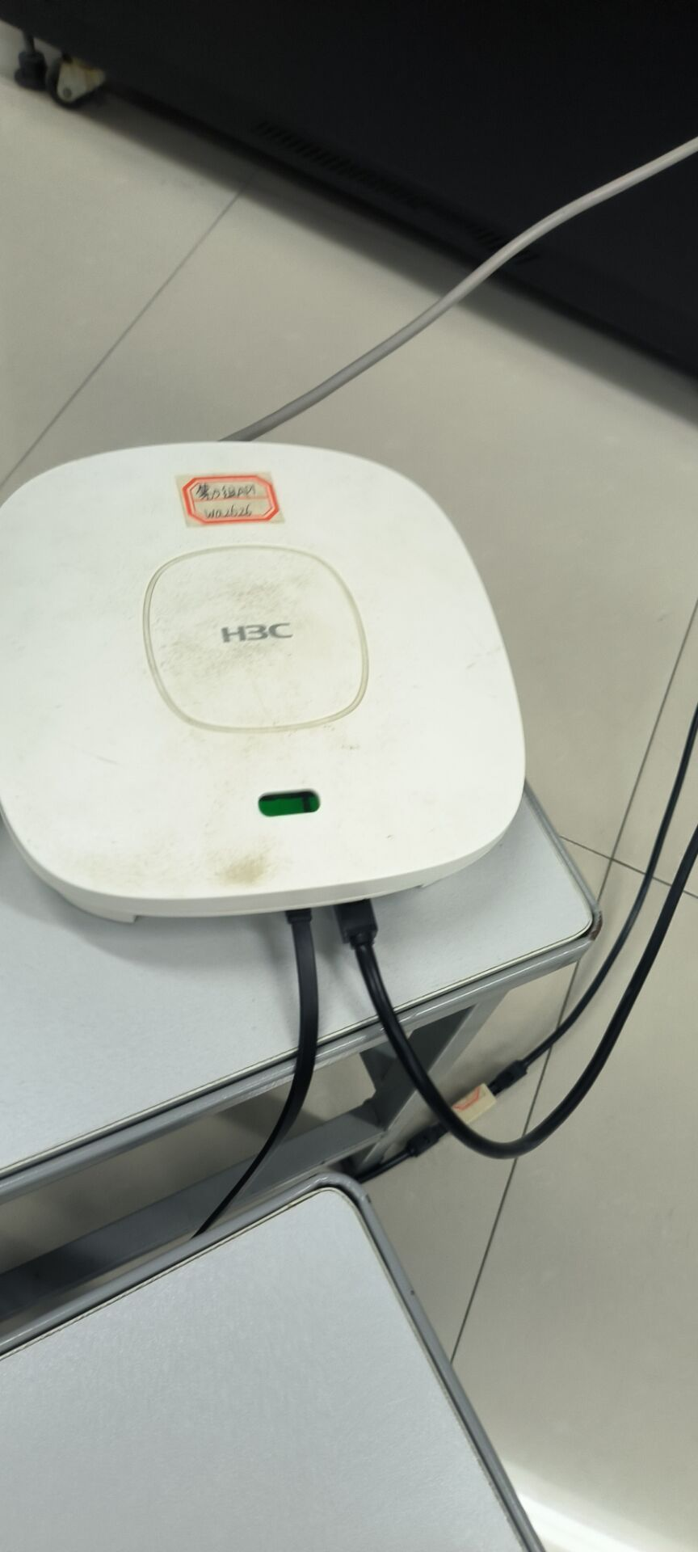
  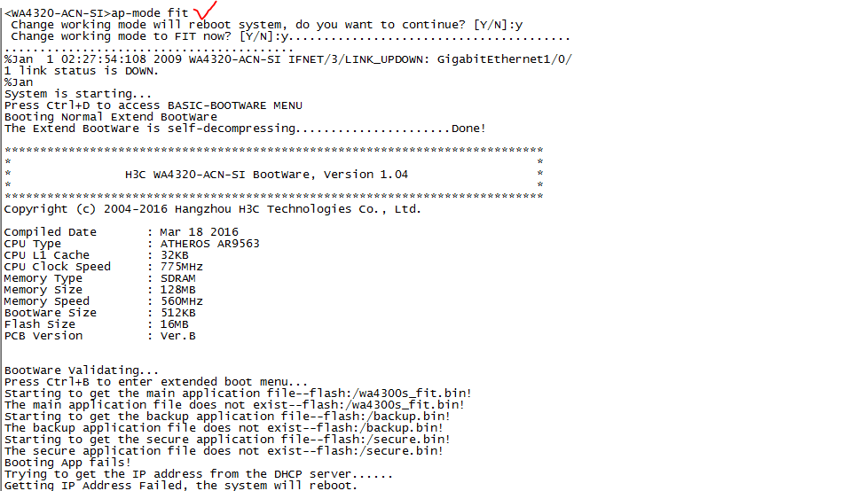
  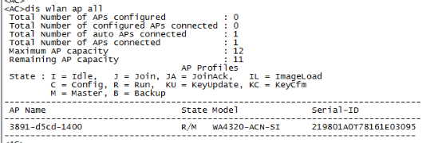
  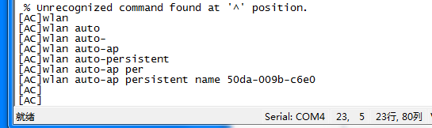
  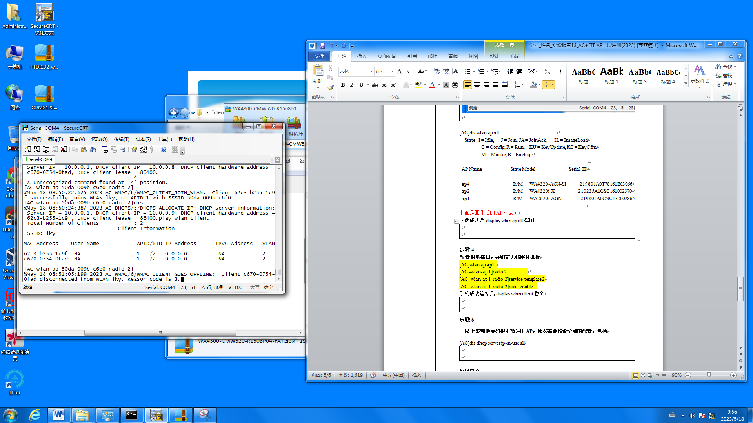
  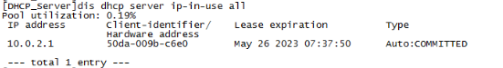
实验结果的处理阶段 | 实验结果的分析与总结 | 【总结记录】：实验过程中你所遇到的问题、困难，以及最终如何理解和解决的办法。  实验准备工作要做好，确保是在fit模式下

